双林农场35kV变电站“12.1” 一般触电事故调查报告
来源：天津市河西区应急管理局 天津市河西区应急管理局·事故调查报告
原文链接：https://www.tjhx.gov.cn/zwgk/zfxxgk/zfgbm/qyjglj/fdzdgknr/zdmsxx/aqsc/202204/t20220419_5861312.html
发布时间：2022-04-15 抓取时间：2026-10-16 正文含图，已嵌入原图

2021年12月1日14时左右，位于天津市河西区东海街桂江里双林农场35kV变电站内发生一起触电事故，工人在进行变电站高压开关柜焊接、安装隔离挡板过程中触电，造成1人死亡，直接经济损失（不含事故处罚）190万元。
事故发生后，依据国家和我市有关规定，经天津市河西区人民政府批复同意，于2021年12月10日成立了双林农场35kV变电站“12.1”一般触电事故调查组（以下简称：事故调查组）。事故调查组由河西区应急管理局、公安河西分局、河西区总工会派员组成，并邀请区监察委员会派员参加。
事故调查组按照“四不放过”和“科学严谨、依法依规、实事求是、注重实效”的原则，经过现场勘查、调查取证，查明了事故经过和原因，认定了事故性质和责任，提出了对有关责任人员和责任单位的处理建议，针对事故暴露出的问题提出了防范和整改措施。现将有关情况报告如下：
一、基本情况
（一）事故相关单位基本情况
1.天津市双发建筑工程有限公司（以下简称：双发公司）
该公司成立于1994年6月2日，企业类型：有限责任公司（法人独资），统一社会信用代码：91120103103365766U。法定代表人：潘征。注册地址：天津市河西区东江道南侧青林大厦3/4-1009-1013。注册资本：5900万元人民币。经营范围：房屋建筑工程；地基与基础工程；土石方工程；建筑装饰装修工程；预拌商品混凝土工程；钢结构工程；房屋租赁；五金交电、机械设备及配件、建筑材料、装饰材料批发兼零售；机械设备租赁；线路管道安装；输配电及控制设备租赁；家用电器及电子产品维修；消防设施工程；防水防腐保温工程；电力工程；市政公用工程；施工劳务（劳务派遣除外）；环保工程。
2.天津燊辉电力科技有限公司（以下简称：燊辉公司）
该公司成立于2010年6月11日。企业类型：有限责任公司（法人独资）。统一社会信用代码：91120111556525662W。法定代表人：顾业华。注册地址：天津市高泰科技产业园天安路与安泽道交口东北侧。注册资本：2000万元人民币。经营范围：电力设备技术研发、生产；承装（修、试）电力设施（凭许可证有效期限经营）；线路、管道及设备安装；信息系统集成服务；电力信息技术咨询服务；金属制品制造、加工；电气线路及设备安装；变电设备、高低压成套开关设备生产、技术服务；劳务服务；市政管网施工、维护；消防工程施工；金属表面处理；供电售电服务；销售电力设备设施；机械设备租赁；光机电一体化技术开发、咨询、服务、转让；电子工程、建筑智能化施工；环保工程；道路照明工程；通信工程；电力工程设计施工；销售电子产品、通信器材、仪器仪表；销售建筑材料；销售五金交电。资质类别及等级：电力工程施工总承包叁级，建筑机电安装工程专业承包叁级等。
3.天津鑫腾达跃劳务服务有限公司（以下简称：鑫腾达跃公司）
该公司成立于2021年9月9日，企业类型：有限责任公司（自然人独资）。统一社会信用代码：91120222MA07ETJH9R。法定代表人：王健楠。注册地址：天津市武清区下朱庄街道华北城E3-113。注册资本：200万元人民币。经营范围：一般项目：劳务服务（不含劳务派遣）；家用电器安装服务；普通机械设备安装服务；电子、机械设备维护（不含特种设备）；家具安装和维修服务；住宅水电安装维护服务。（除依法须经批准的项目外，凭营业执照依法自主开展经营活动）。许可项目：建设工程施工；建筑劳务分包；劳务派遣服务。
4.天津市河西区环境管理机扫队（以下简称：河西机扫队）
该单位是河西区城市管理委员会（以下简称：河西城管委）下属事业单位，统一社会信用代码：12120103401226254Q。登记机关：天津市河西区事业单位登记管理办公室。现办公地址位于河西区浯水道与渌水道之间榆林路西侧。
5.天津迪赛尔特环境技术有限公司（以下简称：迪赛尔特公司）
该公司成立于2009年5月22日，企业类型：有限责任公司（自然人独资）。统一社会信用代码：91120110687733963Q。法定代表人：季琛筑。注册地址：天津市东丽区新立街道中河村六区一排十三号。注册资本：16000万元人民币。经营范围：公共厕所管理服务、城市生活污水治理服务、公路养护服务、环境保护与治理咨询服务、市政管理咨询服务、会议服务、展览展示服务、清洁服务、道路清扫服务、保洁服务、物业管理服务；化工产品（化学危险品及易制毒品除外）、轮胎、通讯器材及元器件、通讯设备、计算机批发兼零售；普通货运；汽车修理与维护；绿化管理服务；病媒生物防治服务；农路养护；镇村环境保洁；河道、江、湖、沟河保洁服务等。
（二）合同签订基本情况
1.双发公司与燊辉公司
双方于2021年11月签订《天津市小型建设工程施工合同》（工程编号：SF-DZGZ-2021-11）。工程名称：双林35kV变电站改造工程。工程内容：变电站运维改造及隐患改造。合同价款23.8163万元。
2.燊辉公司与鑫腾达跃公司
双方于2021年9月1日签订《年度合作框架协议》。协议有效期自2021年9月1日起至2021年12月31日止。协议约定劳务报酬、工程承包人义务、劳务分包人义务等内容。
3.双发公司与河西机扫队
双方于2020年1月1日签订《临时供电合同》。合同期限为1年，自2020年1月1日起至2020年12月31日止。受电性质为临时用电，电价：1.5元/度。双方以10kV变压器跌落开关上口为界，跌落开关上口（含跌落开关）由双发公司负责维护管理，河西机扫队不得自行操作；跌落开关下口（计量装置除外）由河西机扫队负责管理与维护。该临时供电合同到期后，2021年双方未签订新合同，仍履行原供用电合同内容。2021年9月23日双发公司停止向河西机扫队供电。
（三）双林农场35kV变电站基本情况
1988年双林农场在河西区微山路与泗水道交口桂江里小区内建设了双林农场35kV变电站（以下简称：双林变电站），用于向双林农场各单位及居民供电，由天津市双林水电安装工程有限公司进行管理。2017年5月11日《天津市农垦房地产开发建设有限公司2017年第14次党委会会议纪要》明确双林电站由天津市双发建筑工程有限公司进行管理。2017年7月19日，天津市农垦房地产开发建设有限公司决定撤销天津市双林水电安装工程有限公司，该公司人员、资产、债务并入天津市双发建筑工程有限公司，自此，双林电站由天津市双发建筑工程有限公司进行管理。2017年6月10日，天津市双发建筑工程有限公司与国网天津市电力公司城南供电分公司签订《高压供用电合同》。
双林农场35kV变电站有变压器3台，其中2500kVA主变压器2台，50kVA站用变压器1台，容量共计5050kVA。供电电压35kV，供电线路为浯农线311线路单电源供电。运行方式为单母线带两台主变压器运行，容量为5000kVA。10kV侧出线4条，即213（东路）出线、214（西路）出线、215（中路）出线、216（供热站）出线。216（供热站）出线供电用户为天津市河西区热力工程服务有限公司小海地供热中心，214（西路）出线供电用户为天津市河西区环境管理机扫队。截至2021年12月1日变电站停电操作前，变电站运行状态为216（供热站）出线正常供电，其余线路均已停止供电，变电站内213、214、215断路器均处于断开状态。
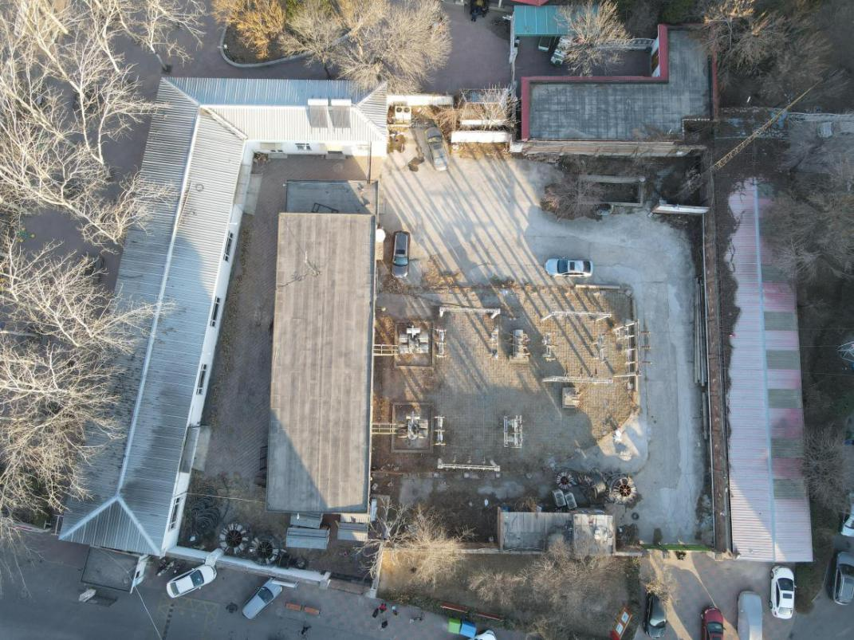
图1：双林变电站航拍俯视图

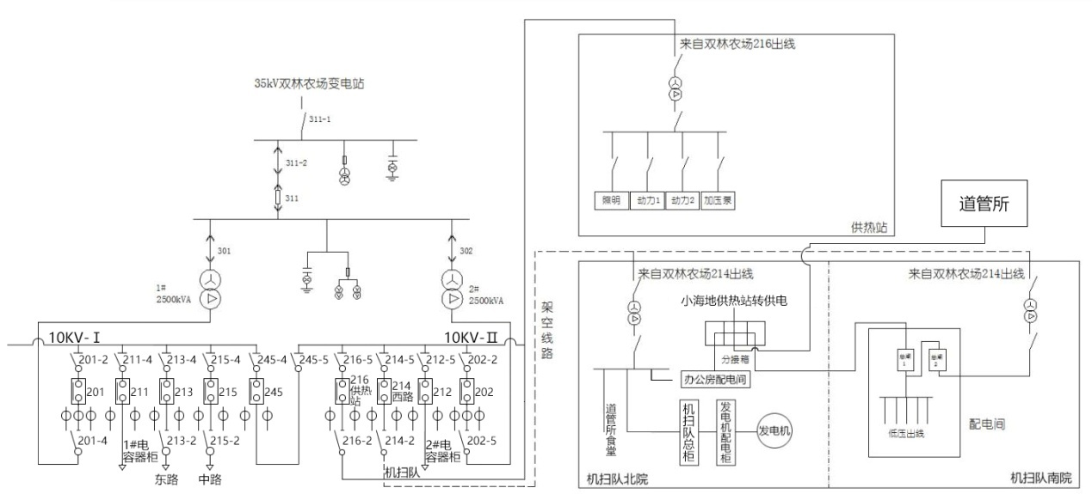
图2：双林变电站电气主接线图

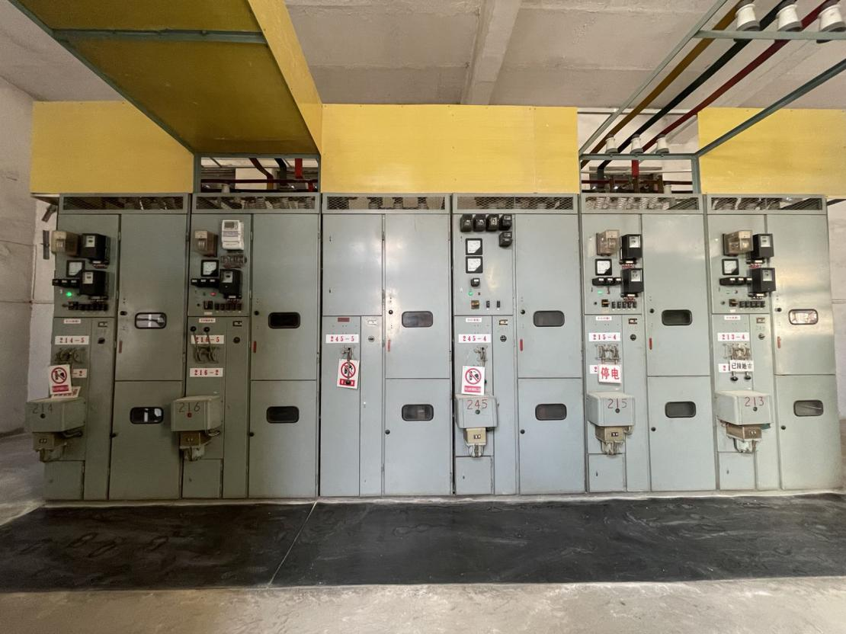
图3：双林变电站10kV出线开关柜

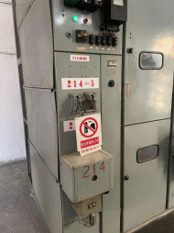
图4：双林变电站214（西路）开关柜

（四）河西机扫队院内用电情况
河西机扫队院内南北两侧各有一台10kV变压器，用于院内供电。河西机扫队将院内北侧场地提供给迪赛尔特公司使用并提供电源，由院内北侧10kV变压器作为供电设备，迪赛尔特公司支付相关电费。
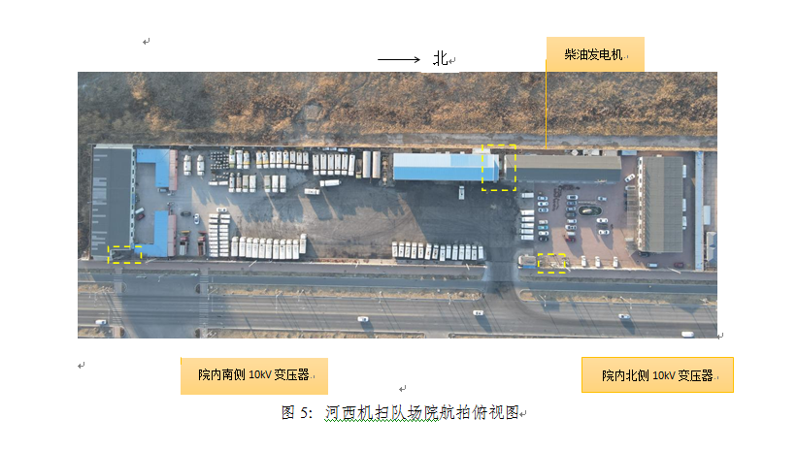
2021年8月，因双林变电站供电线路经常发生临时停电情况，河西机扫队协调天津市河西区环境卫生管理第二队和天津市中标环境卫生管理服务有限公司（以下简称：中标公司）安装柴油发电机作为临时电源解决用电需求。
2021年8月26日，中标公司员工张国忠到河西机扫队安装柴油发电机电气线路。施工作业前，河西机扫队未核实张国忠的特种作业操作资格，未在柴油发电机配电空气开关与原供电线路空气开关安装机械或电气联锁装置。经查，张国忠持有的特种作业操作证未按期复审，特种作业操作证失效1。
2021年9月23日，双林变电站停止向河西机扫队供电后，迪赛尔特公司开始使用柴油发电机供电。
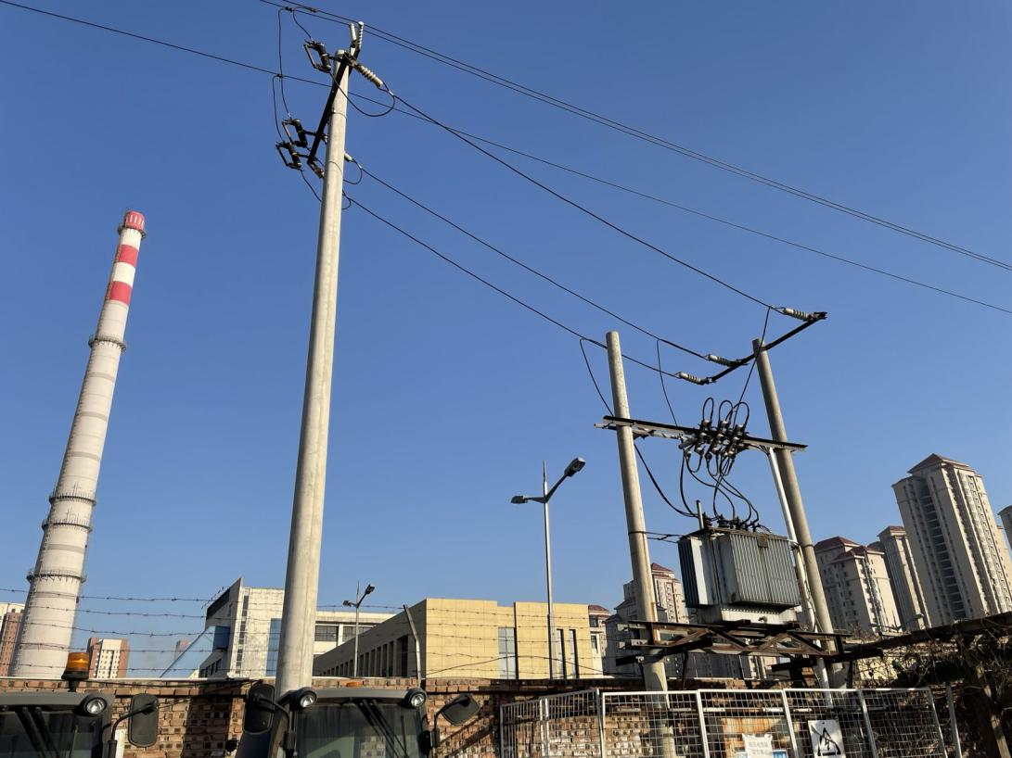
图6：河西机扫队院内北侧10kV变压器

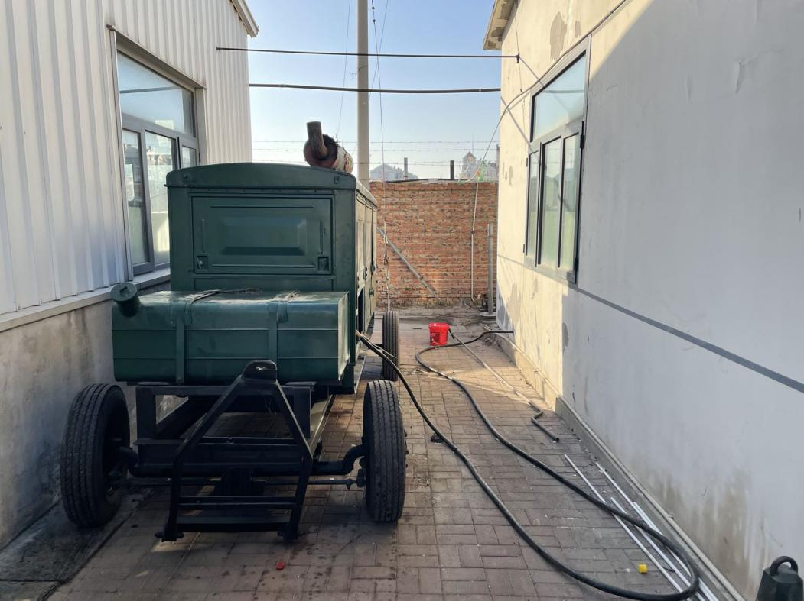
图7：河西机扫队院内柴油发电机

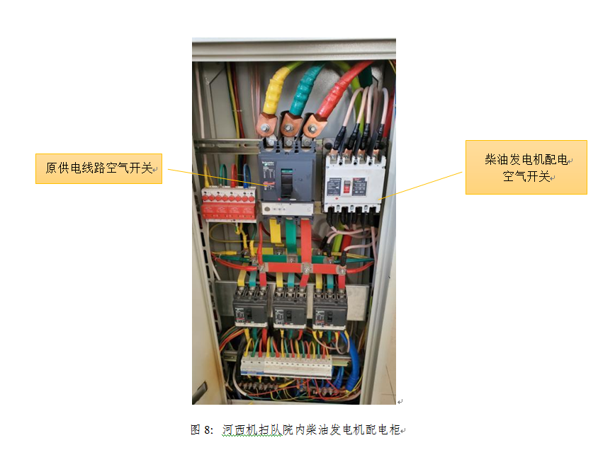
（五）双林变电站提升改造情况
2021年11月20日，双发公司党支部2021年第80次支部委员会会议和第64次执行董事会会议决议通过关于双发公司与燊辉公司签订双林变电站运维协议，变电站隐患整改费用10.5万元，运维改造费用13.3163万元，运维费用13.5万元/年。
2021年12月1日，燊辉公司按照合同约定，在双林变电站加装室内高压柜室及综合测控室内柜体裸露部位绝缘防护隔板。
二、事故经过及救援情况
2021年9月23日，双发公司停止向河西机扫队供电，进行214（西路）线路停电操作时，断开214断路器、断开214-2负荷侧隔离开关、断开214-5电源侧隔离开关，未断开河西机扫队院内10kV变压器上口跌落式熔断器。
2021年12月1日5时左右，双林变电站接国网天津市电力公司城南供电分公司调度命令进行全站停电。5时50分左右，双林变电站值班员马连鑫、王进营进行停电、验电、装设接地线等操作。停电操作过程中，未断开214（西路）线路用户河西机扫队院内10kV变压器上口跌落式熔断器。接地线装设位置分别为：在216负荷侧隔离开关装设1组接地线；在35kV变压器电源线路侧装设1组接地线；在35kV变压器10kV侧I段、II段受总开关上口装设2组接地线，共4组。
7时左右，燊辉公司员工庞连凯、赵鑫强带领鑫腾达跃公司员工徐建峰、朱玉刚和其他5名工人，共计9人，到双林变电站进行开关柜及母线隔离挡板安装工作。庞连凯向鑫腾达跃公司员工做安全交底后开始施工。
8时左右，双林变电站进行交接班，马连鑫、王进营下班，刘文革、杨麟上班。
13时57分，迪赛尔特公司维修工宋佳伟启动柴油发电机，电流沿原供电线路返回双林变电站形成反送电。同时，在双林变电站内214（西路）开关柜后出线铜排安装隔离挡板工作的朱玉刚发生触电。
事故发生后，双林变电站值班员刘文革和燊辉公司庞连凯、赵鑫强对双林变电站内各可能送电设备进行检查验电，发现只有214负荷侧隔离开关下口线路带电。燊辉公司员工庞连凯、赵鑫强、张磊去往西路线路用户河西机扫队院内查看线路带电情况，发现河西机扫队院内北侧10kV变压器上下口线路均带电，立即将该变压器下口空气开关断开，断开后查看该空气开关上口无电，下口仍带电。排查用户端线路带电情况后，三名员工返回双林变电站，再次使用验电器验电发现触电线路无电，燊辉公司员工李国超在触电位置线路下口装设一组接地线。此时，朱玉刚上身悬空、腰部及腿部挂在10kV出线铜排上。张磊和李国超将朱玉刚从触电铜排上抱下，此时朱玉刚左腿膝关节炭化缺失致小腿与大腿分离。17时左右，徐建峰将朱玉刚送往南开大学附属医院（天津市第四医院）救治，经南开大学附属医院（天津市第四医院）确认朱玉刚已死亡。
该起事故发生时间为2021年12月1日14时左右，徐建峰报警时间为2021年12月1日17时36分。
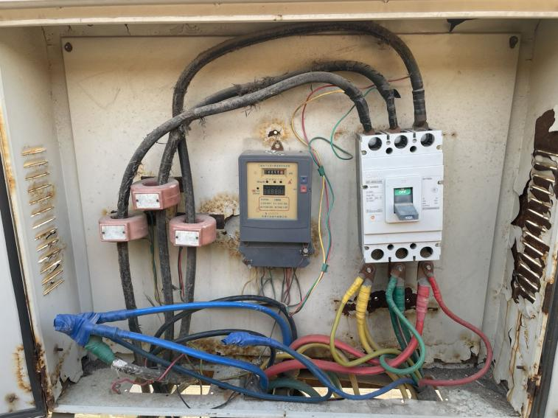
图9：河西机扫队院内北侧10kV变压器下口空气开关

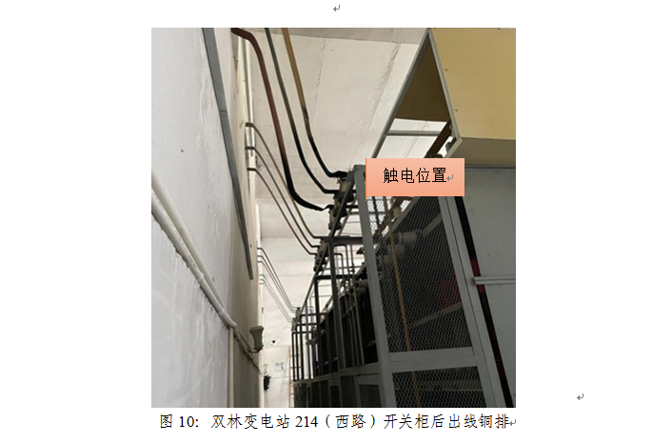
三、事故造成的人员伤亡及直接经济损失情况
（一）死亡人员情况
朱玉刚，男，31岁，电焊工，户籍地：吉林省榆树市。《法医学尸体检验鉴定书》（津公技鉴字〔2021〕第07092号）鉴定意见：朱玉刚符合电击死。
（二）直接经济损失
事故调查组依据《企业职工伤亡事故经济损失统计标准》（GB6721-1986）的有关规定，确认该事故造成的直接经济损失（不含事故罚款）为190万元人民币。
四、事故原因及性质
（一）直接原因
双林变电站在停电操作中未将线路用户10kV变压器上口跌落式熔断器断开，未在工作地段各端装设接地线；河西机扫队在安装柴油发电机过程中未在发电机配电空气开关与原供电线路空气开关处安装机械或电气联锁装置，柴油发电机发电并入双林变电站214（西路）线路形成反送电，是事故发生的直接原因。
（二）双发公司存在的主要问题
1.未将线路用户10kV变压器上口跌落式熔断器断开，违反GB26859-2011《电力安全工作规程 电力线路部分》6.2.12的规定。
2.未在工作地段各端装设接地线，违反GB26859-2011《电力安全工作规程 电力线路部分》6.4.113的规定。
3.未严格执行停送电制度和操作规程，在无工作票的情况下允许施工人员进场施工。以上行为违反GB26860-2011《电力安全工作规程 发电厂和变电站电气部分》4.3.14、5.1.15、5.1.26的规定，违反本单位的《停送电制度》第一条7和第二条8的规定。
4.操作票未规范记录操作内容，无监护人、站长、主管负责人签字。以上行为违反GB26860-2011《电力安全工作规程 发电厂和变电站电气部分》7.3.4.19、7.3.4.310的规定，违反本单位的《停送电制度》第一条和第四条11的规定。
5.未落实全员安全生产责任制，未逐级、逐岗位签订安全生产责任书。未遵守本单位的《停送电制度》等相关安全生产规章制度和安全操作规程，教育和督促工作缺失。安全生产风险点位排查没有做到全覆盖，未严格落实安全风险分级管控和隐患排查治理双重预防机制。以上行为违反《中华人民共和国安全生产法》第四条12、第二十二条13、第四十四条第一款14、第五十七条15的规定，违反《天津市安全生产条例》第十四条16的规定。
6.双发公司主要负责人潘征漏报生产安全事故。以上行为违反《生产安全事故报告和调查处理条例》第九条17的规定。
（三）河西机扫队存在的主要问题
1.未核实特种作业人员的操作资格，使用特种作业操作证失效的作业人员安装柴油发电机。以上行为违反《中华人民共和国安全生产法》第三十条18。
2.柴油发电机配电空气开关与原供电线路空气开关未安装机械或电气联锁装置，防止反送电措施未落实。以上行为违反GB26859-2011《电力安全工作规程 电力线路部分》10.1.219的规定，违反GB/T 29328-2018《重要电力用户供电电源及自备应急电源配置技术规范》7.2.620的规定。
（四）鑫腾达跃公司存在的主要问题
鑫腾达跃公司项目负责人徐建峰漏报生产安全事故。以上行为违反《生产安全事故报告和调查处理条例》第九条的规定。
（五）事故性质
事故调查组认定，双林农场35kV变电站“12.1”一般触电事故是一起生产安全责任事故。
五、对事故有关责任单位及人员的处理情况和建议
（一）给予党纪政务处分和组织处理人员
1.马连鑫，男，1973年3月生，汉族，群众，双林农场35kV变电站值班员，停电作业过程中违反电力安全工作规程，违反公司安全生产规章制度和操作规程，未遵守变电站“两票”制度，对事故发生负有责任，建议给予政务记大过处分。
2.王进营，男，1963年2月生，汉族，群众，双林农场35kV变电站值班员，停电作业过程中违反电力安全工作规程，违反公司安全生产规章制度和操作规程，未遵守变电站“两票”制度，对事故发生负有责任，建议给予政务记大过处分。
3.刘文革，男，1966年7月生，汉族，群众，双林农场35kV变电站站长，违反公司安全生产规章制度，未对操作票内容进行检查核对并签字，对变电站内施工作业的安全组织措施和安全技术措施存在管理漏洞，对事故发生负有责任，建议给予政务撤职处分。
4.杨麟，男，1982年4月生，汉族，中共党员，双林农场35kV变电站值班员，违反电力安全工作规程，违反安全生产规章制度，在交接班过程中未对作业现场安全技术措施进行检查核对，对事故发生负有责任，建议给予政务记过处分。
5.王德华，男，1973年11月生，汉族，中共党员，天津市双发建筑工程有限公司副总经理，对分管业务范围内的安全生产工作存在管理盲区，对安全生产管理制度落实情况疏于监管，安全生产职责履行不到位，对事故发生负有责任，建议给予政务警告处分。
6.徐亭，男，1972年8月生，汉族，群众，天津市双发建筑工程有限公司总经理，安全生产风险点位排查没有做到全覆盖，对双林变电站安全运行重视不足，未严格落实安全风险分级管控和隐患排查治理双重预防机制，对事故发生负有责任，建议给予政务警告处分。
7.潘征，男，1981年9月生，汉族，中共党员，天津市双发建筑工程有限公司党支部书记、执行董事，落实党政同责、一岗双责不力，安全生产工作监管不到位，各层级安全生产责任传导不实，漏报事故，对事故发生负有责任，建议给予政务警告处分。
8.凌燕，女，1981年7月生，汉族，中共党员，天津市河西区环境管理机扫队党支部书记、队长，安全生产责任意识不强，对特种作业管理等安全生产重点工作失察失管，对事故发生负有责任，建议给予政务警告处分。
9.张欣，男，1976年12月生，汉族，中共党员，天津市河西区环境管理机扫队电工，未核实特种作业人员的操作资格，对特种作业管理履职尽责不到位，对事故发生负有责任，建议给予政务警告处分。
（二）对相关责任单位及责任人员给予处理的建议
1.天津市双发建筑工程有限公司
（1）双发公司存在未建立健全全员安全生产责任制，未落实安全生产规章制度和操作规程，双林变电站在停电操作中未将线路用户10kV变压器上口跌落式熔断器断开，未在工作地段各端装设接地线，未严格执行停送电制度和操作规程，在无工作票的情况下允许施工人员进场施工，操作票未规范记录操作内容，无监护人、站长、主管负责人签字，对事故的发生负有责任。依据《中华人民共和国安全生产法》第一百一十四条第（一）项的规定，建议河西区应急管理局对其处以人民币45万元罚款的行政处罚。
（2）双发公司徐亭作为企业主要负责人未履行《中华人民共和国安全生产法》规定的安全生产管理职责，未及时消除本单位的生产安全事故隐患，导致发生生产安全事故。依据《中华人民共和国安全生产法》第九十五条第（一）项的规定，建议河西区应急管理局对双发公司主要负责人徐亭处以2020年度年收入40%的罚款，共计人民币6.5687万元。
（3）双发公司副总经理王德华作为分管双林变电站负责人未履行《中华人民共和国安全生产法》规定的安全生产管理职责，未及时消除本单位的生产安全事故隐患，导致发生生产安全事故。依据《中华人民共和国安全生产法》第九十六条的规定，建议河西区应急管理局对双发公司副总经理王德华处以2020年度年收入40%的罚款，共计人民币8.6678万元。
（4）双发公司主要负责人潘征漏报生产安全事故。依据《生产安全事故报告和调查处理条例》第三十五条的规定，建议河西区应急管理局对双发公司潘征处以2020年度年收入40%的罚款，共计人民币10.7363万元。
2.河西机扫队存在使用特种作业操作证失效的特种作业人员安装柴油发电机，柴油发电机配电空气开关与原供电线路空气开关未安装机械或电气联锁装置，防止反送电措施未落实，对事故的发生负有责任。建议河西机扫队向河西城管委作出深刻书面检查。
3.鑫腾达跃公司项目负责人徐建峰漏报生产安全事故。依据《生产安全事故报告和调查处理条例》第三十五条的规定，建议河西区应急管理局对鑫腾达跃公司项目负责人徐建峰处以2020年度年收入40%的罚款，共计人民币3.204万元。
六、事故防范和整改措施
（一）双发公司
一是建立健全并落实全员安全生产责任制，加强安全生产制度建设，加强对全员安全生产责任制落实情况的监督考核，切实保证全员安全生产责任制的落实，提高安全生产责任意识。二是完善安全风险分级管控和隐患排查治理双重预防机制，对公司安全生产风险点位进行全面梳理，杜绝监管盲区，堵塞监管漏洞。三是各层级从业人员应严格落实本单位安全生产规章制度和操作规程，企业主要负责人和安全生产管理人员应切实加强督促检查力度，强化事故救援、事故报告等法律责任，避免安全生产责任落实层层失守。
（二）河西机扫队
一是充分落实安全生产责任，明晰本单位安全生产风险点，提升安全管理水平，加大安全管理力度。二是要加强特种作业人员监督管理水平，定期进行安全检查，发现安全问题并及时督促整改。
（三）河西城管委
一是深刻吸取事故教训，联系区电力主管部门，加强对变电站等重点单位安全检查，严查安全生产管理制度落实不到位、违反操作规程等违法违规问题。二是以此次事故为警，明确所辖事业单位各层级、各岗位的安全责任，细化与承包单位安全生产管理职责，加强统一协调管理，树立红线意识，避免生产安全事故发生。
1《特种作业人员安全技术培训考核管理规定》第二十六条第二款 ……再复审、延期复审仍不合格，或者未按期复审的，特种作业操作证失效。
2 GB26859-2011《电力安全工作规程电力线路部分》6.2.1线路停电工作前应采取下列措施：a)断开发电厂、变（配）电站的线路断路器和隔离开关；b)断开工作线路上各端（含分支）断路器、隔离开关和熔断器；c)断开危及线路停电作业，且不能采取措施的交叉跨越、平行和同杆塔线路的断路器、隔离开关和熔断器；d)断开可能反送电的低压电源断路器、刀闸和熔断器。
3 GB26859-2011《电力安全工作规程电力线路部分》6.4.11 线路停电作业装设接地线应遵守下列规定：a)工作地段各端以及可能送电到检修线路工作地段的分支线都应装设接地线。
4 GB26860-2011《电力安全工作规程 发电厂和变电站电气部分》4.3.1 在电气设备上工作应有保证安全的制度措施，可包含工作申请、工作布置、书面安全要求、工作许可、工作监护，以及工作间断、转移和终结等工作程序。
5 GB26860-2011《电力安全工作规程 发电厂和变电站电气部分》5.1.1安全组织措施作为保证安全的制度措施之一，包括工作票、工作的许可、监护、间断、转移和终结等。工作票签发人、工作负责人（监护人）、工作许可人、专责监护人和工作班成员在整个作业流程中应履行各自的安全职责。
6 GB26860-2011《电力安全工作规程 发电厂和变电站电气部分》5.1.2 工作票是准许在电气设备上工作的书面安全要求之一……。
7《停送电制度》第一条 ……严格执行两票（工作票、操作票）制度……。
8《停送电制度》第二条 高压供电设备或输电线路需要停电检修、维护时，检修人员必须提前1至2天提出停电申请，经领导许可后办理工作票……。
9 GB26860-2011《电力安全工作规程 发电厂和变电站电气部分》7.3.4.1操作票是操作前填写操作内容和顺序的规范化票式，可包含编号、操作任务、操作顺序、操作时间，以及操作人和监护人签名等。
10 GB26860-2011《电力安全工作规程 发电厂和变电站电气部分》7.3.4.3 操作前应根据模拟图或接线图核对所填写的操作项目，并经审核签名。
11《停送电制度》第四条 值班人员接到工作票后，应根据工作票填写操作票，操作前根据操作票顺序在模拟盘上进行核对性操作无误后方可进行停电、验电、放电、挂接地线和标示牌等操作，并在工作票相应栏内按要求签署意见，经签字生效后才能发出许可工作的命令。
12《中华人民共和国安全生产法》第四条 生产经营单位必须遵守本法和其他有关安全生产的法律、法规，加强安全生产管理，建立健全全员安全生产责任制和安全生产规章制度，加大对安全生产资金、物资、技术、人员的投入保障力度，改善安全生产条件，加强安全生产标准化、信息化建设，构建安全风险分级管控和隐患排查治理双重预防机制，健全风险防范化解机制，提高安全生产水平，确保安全生产。
13《中华人民共和国安全生产法》第二十二条 生产经营单位的全员安全生产责任制应当明确各岗位的责任人员、责任范围和考核标准等内容。生产经营单位应当建立相应的机制，加强对全员安全生产责任制落实情况的监督考核，保证全员安全生产责任制的落实。
14《中华人民共和国安全生产法》第四十四条第一款 生产经营单位应当教育和督促从业人员严格执行本单位的安全生产规章制度和安全操作规程；并向从业人员如实告知作业场所和工作岗位存在的危险因素、防范措施以及事故应急措施。
15《中华人民共和国安全生产法》第五十七条 从业人员在作业过程中，应当严格落实岗位安全责任，遵守本单位的安全生产规章制度和操作规程，服从管理，正确佩戴和使用劳动防护用品。
16《天津市安全生产条例》第十四条 ……逐级、逐岗位签订安全生产责任书……。
17《生产安全事故报告和调查处理条例》第九条 事故发生后，事故现场有关人员应当立即向本单位负责人报告；单位负责人接到报告后，应当于1小时内向事故发生地县级以上人民政府安全生产监督管理部门和负有安全生产监督管理职责的有关部门报告。
18《中华人民共和国安全生产法》第三十条 生产经营单位的特种作业人员必须按照国家有关规定经专门的安全作业培训，取得相应资格，方可上岗作业。
19 GB26859-2011《电力安全工作规程 电力线路部分》10.1.2 ……采用低压双电源供电和有自备电源的用电单位，在电源切换点上应采取机械或电气联锁等措施。
20GB/T29328-2018《重要电力用户供电电源及自备应急电源配置技术规范》7.2.6 自备应急电源应配置闭锁装置，防止向电网反送电。

